蘭陽女中人文行動考察
聖嘉民啟智中心
(地方社團族群)
題目:白日夢

指導老師：許秀華老師

一年十班:04吳姿穎(二年十一班)
一年十班:11林愉璇(二年九班)
一年十班:14曹凱茹(二年十一班)
一年十班:37蔡庭瑜(二年五班)

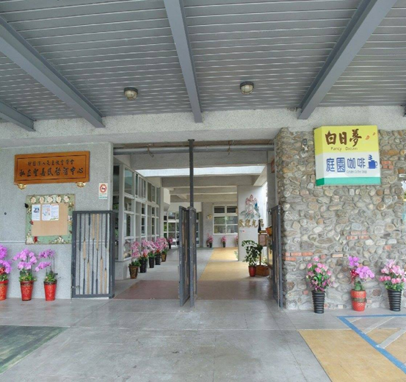
研究動機:
想更了解社會中的服務機構在為社會大眾服務的內容，因此想親自體驗老師照顧孩子們的過程與辛苦，讓自己有更多方面的經驗，藉此機會讓我們更愛惜自身身體，並希望社會大眾能更關心這些弱勢社會機構且讓更多人了解聖嘉民啟智中心。

研究過程:

於2015年7月17日我們搭乘家長的車來到三星聖嘉民啟智中心，展開志工旅程的一天…
8:00AM~5:20PM雖然短短的幾小時，但卻是我們暑假這段期間以來最豐收的一天。在這天中我們被分配到了樂園班.慈愛班.道明班.雅嘉班，我們協助老師幫學員餵食.刷牙.喝水及帶他們散步，跟他們聊聊天玩小遊戲。觀察了許多老師都戴著護腰.護腕，老師說那是職業傷害 。
我們藉由零碎時間夥伴在網路上討論與分享，於7月29日做完報告。
雷列斯神父將教學區與住宿區特別分開，使學員們放學時有回家的感覺，令人倍感溫馨。
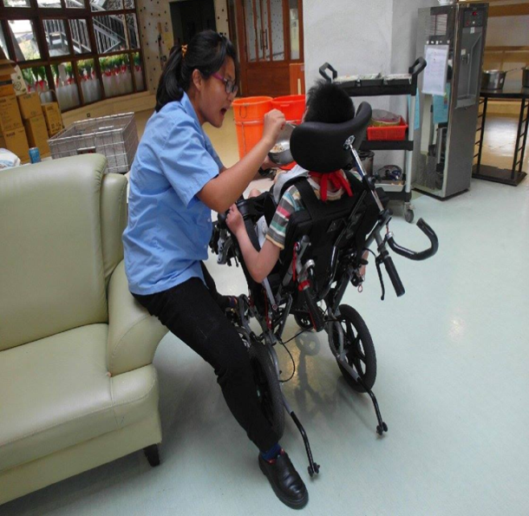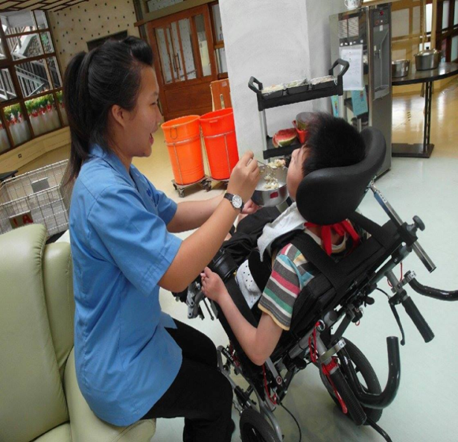
在住宿區協助餵食，部分嚴重學員，需要老師幫忙剪碎食物，方便學員們進食，有些甚至需要鼻胃管進食，在平常人眼裡，吃飯是如此簡單的事，對天使們卻是一項需要旁人的協助。
(左圖為蔡庭瑜右圖為吳姿穎)

題目由來:

我們行動自如，能隨心所欲做想做的事，有夢想有目標，並可以去實踐完成它，而對這些天使們，行動自如卻遙不可及，我們的夢想是目標，天使的夢想卻是白日夢......。
有知識的人不實踐，等於一隻蜜蜂不釀蜜-薩迪-

探訪心得:

- 吳姿穎: 我所待的是慈愛班，裡面的學員都是比較無法自理的，大多是坐輪椅，所以老師也需要一直抱來抱去的，他們有固定的作息，包括換尿布，如果是女性的話，老師們還需要特別注意他們的經期，或因有特殊狀況需要老師特別留意，班級裡有4個老師，卻要照顧15位特殊天使，讓我特別佩服。經過這次志工後，讓我更愛惜自己的身體，我雖然年齡不大，但在這幾小時的志工旅程，發現其實手心向下還是最開心的，所以我的志工旅程未完待續.....

- 林愉璇: 這次的體驗意義非凡，以前雖然當過志工，但只有募發票，剛開始到聖嘉民服務，對這些可愛的學員有點害怕，幸好老師們細心的指導，漸漸的，我了解每個學員的個性，發現他們只是需要更多的關懷，令我最印象深刻的是餵食，因為餵學員吃飯時最需要耐心，他們因為吞食困難所以需要先剪碎，有時還會不小心被噴到。這次的活動雖然剛開始不適應，但日後回想起來卻都是快樂的回憶。

- 曹凱茹: 經過聖嘉民考察後，我覺得我真是太幸福了。一開始認為聖嘉民只是社會中其中之一的服務機構，現在我感覺它是家，所有天使的家。每一位天使都是獨一無二、懂得感恩，在我餵一位女孩喝水時，她用微笑與眼神對我表示謝意，我很感動；當我餵一位老先生吃飯時，他重複我說的話表示感謝，每一位天使都是上天給世界上最美好的禮物，這些天使的純潔是這個世界上可貴的寶物。

- 蔡庭瑜: 很開心可以到聖嘉民服務，那裡一切使我掛念不已。老師、學員們像是家人好友，學員們很可愛.有禮貌，臉上都漾著天真無邪的笑容，我心疼那裡的老師們，每位老師都有職業傷害，必須穿護腰，有些老師甚至去開刀，他們的付出令我佩服的五體投地。我想，即使是現在的我，也無法像他們不求回報的付出。我們能做的就是去做志工或是幫忙募款。大家如果有機會的話，不妨去試試那兒的白日夢餐廳，保證一整天都有著美好的心情。

成員分工項目:

吳姿穎 | PPT | 實際考察 | 資料搜尋 | 擔任志工
林愉璇 | 書面 | 實際考察 | 資料搜尋 | 擔任志工
曹凱茹 | 書面 | 實際考察 | 資料搜尋 | 擔任志工
蔡庭瑜 | PPT | 實際考察 | 資料搜尋 | 擔任志工

*補充-募集物資:
1成人紙尿布(經濟弱勢學員-照顧使用)
2抽換試紙尿片 (經濟弱勢學員-照顧使用) 3濕紙巾(學員生活照顧)
4益力壯 (學員健康營養補充品)
5一般奶粉/麥粉(學員健康營養補充品)
6快凝寶(重度學員喝水、進食協助品)
P.s詳見第53期2015年6月聖嘉民期刊
聖嘉民網址http://www.camillus.org.tw/

*有關聖嘉民校外教學文章(出自於本小組組員)
幸福大未來:
選個晴空萬里，艷陽高照的好日子，抱著一顆愛心滿載的心，踏出家門，放足郊外，我貪婪地大口吸足了空氣，好像有著一股蓬勃熱切的心如雨後春筍般萌芽著。準備與一群天使們一起郊遊。
老師們每個月都會幫這群天使安排一次校外教學，讓他們出外看看風景並曬曬太陽補充他們平常不足的維生素D，所以每次出來他們都很開心。這次帶天使來到宜蘭國立傳統藝術中心，我照顧一個年紀似乎比我大的哥哥，志工和老師們帶他們走走逛逛，選一條悠然自得，詩意輕飄的路徑，慢慢地走，細細地品味，當下的時光是舒暢的，如湛藍的大海般悠閒，如碧藍的天空般自在，如瓦藍的湖水般平靜，一路上偶爾聽見小鳥吱吱喳喳的彷彿在對話。這一路上天使們都很開心喔!尤其是看到古裝人物時，他們興奮地似乎要從輪椅上站起來呢!
中午老師安排天使們在麵食館用餐，有一些天使能自行進食，有一些天使要用鼻胃管才能進食，還有一些必須幫他們把食物剪碎，才比較容易吞嚥。我協助的是一位可愛的妹妹，可是她總是眉頭深鎖，即便我已有許多餵食的經驗，可是餵她第一口時我還是小鹿亂撞啊!一回生.二回熟.三回成高手，到第三口時我就知道妹妹喜歡我配合她的小櫻桃嘴動，最後，我獨自一人完成了艱難得餵食工作，過程中妹妹總是苦著一張臉，但是在我即將餵完的最後一口，「妹妹終於笑了」。
在「妹妹笑時」那一剎那，我不禁潸然淚下，妹妹緊緊握住了我的手柔弱冰冷，像似在安慰我，我的心噗通噗通快速跳著，有如摩托車般呼嘯而過，這些天使們所做的一舉一動，在平凡人眼裡或許輕而一舉，可是對他們來說，卻是要花盡全身的力氣，才能做得，而這群天是似籠中鳥般無法做自己喜愛的事，什麼都要依靠別人，相對的，我們又何嘗不是最幸福的呢?尼采說:「感恩即是靈魂上的健康。」懂得感恩使我們更有動力去面對人生中的挫折與不幸。
這群天使有些是先天性障礙，有些是因為意外發生而導致的，他們都住在位於三星的「聖嘉民」，聖嘉民是義大利籍的呂若瑟神父所創辦的，服務對象大多是三歲以上的身心障礙者，他們的信念是:「照顧我們的服務對象，如同一位母親對待她生病的孩子一樣。」
天使們要回中心時，妹妹還似乎發出跟我道別的聲音，我的心又揪了一下，如心被針刺到般，天使們要帶著自己身上的缺陷離開家人，到一個陌生的地方過完下輩子的人生，他們吃的苦受到的傷害，肯定是我們的千倍萬倍，無法累計的。有時推輪椅帶他出去曬太陽，有時餵他吃飯，有時陪他玩耍，又有時陪他聊天，其實這都是一些微不足道的事，可是天使們卻能這麼開心，在這裡我看見了單純笑容，也學會了快樂是可以如此簡單而容易。
漢崔駰達旨:「高樹靡陰，獨木不成林。」希望大家都能發揮自己的愛心，一起去服務關懷需要幫助的天使們，讓這個社會充滿愛的關懷並且更溫暖更和諧，我會一直一直服務下去的，因為在當志工的過程中我找到了自己的「小確幸」。

